Městys Nový Hrozenkov

Prodej, směna, nájem, převod, vypůjčka nemovitostí

Městys Nový Hrozenkov
zveřejňuje podle ust. § 39 zákona č. 128/2000 Sb. o obcích v platném znění, záměr prodeje:
a) části pozemku p.č. 12517/5 o výměře 64 m2 v k.ú. a městysi Nový Hrozenkov
b)části pozemku p.č. 12517/4 o výměře 9 m2, v k.ú. a městysi Nový Hrozenkov

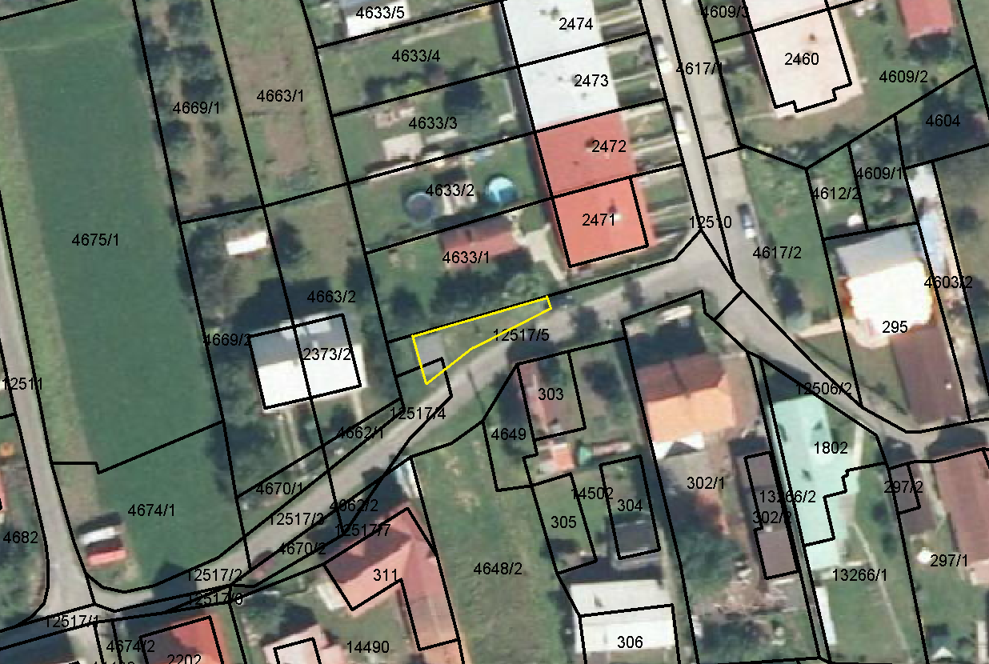

Vyvěšeno: 24.9.2013

Sňato: 10.10.2013

